AULA 04
FRONT-END
JAVASCRIPT EM FRONT-END

Back para Front
Back: O código roda no servidor (Node.js)
Front: O código roda no navegador

Onde inserir o código?
A tag <script>. Ela pode ser utilizada internamente, direto no HTML (para testes apenas), ou externamente em um arquivo separado na pasta scripts (modo profissional e correto).

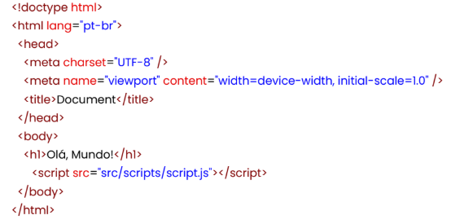
Exemplo de uso externo (script indicando o endereço)

Método Padrão

Colocado no fim do body, logo antes de fechá-lo, isso faz com que a página inteira carregue antes do script para evitar travamento ou bugs.

Atributo Defer
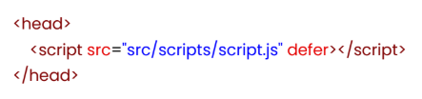
Caso queira deixar o script no head, utilize o atributo defer, que garante que ele execute apenas após o HTML e CSS carregarem completamente, dando o mesmo efeito.

Funções
Data e Hora – Date()
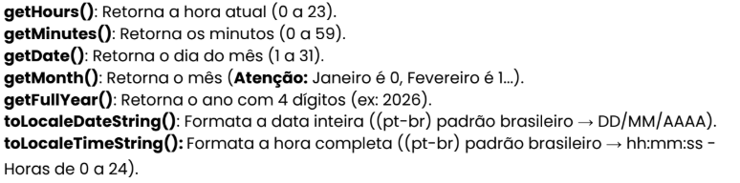
Doc: https://developer.mozilla.org/pt-BR/docs/Web/JavaScript/Reference/Global_Objects/Date

Matemáticas – Math
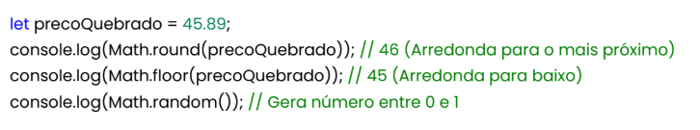
Doc: https://developer.mozilla.org/pt-BR/docs/Web/JavaScript/Reference/Global_Objects/Math

String
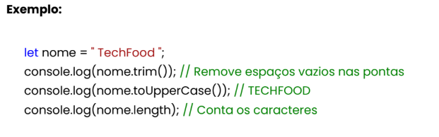

Atividade´´

